Fargesett ditt kjøkken med fremtidens materiale
Med Silestone® kan du kombinere individuell design og personlig fargesetting med kvalitet og teknologi. Silestone® finnes i mer enn 60 ulike farger, tre overflatestrukturer og har helt unike egenskaper for alle med høye krav til sitt kjøkken.
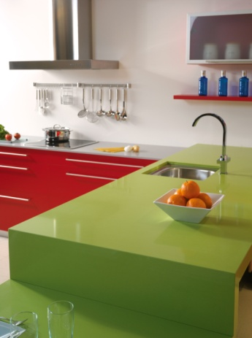
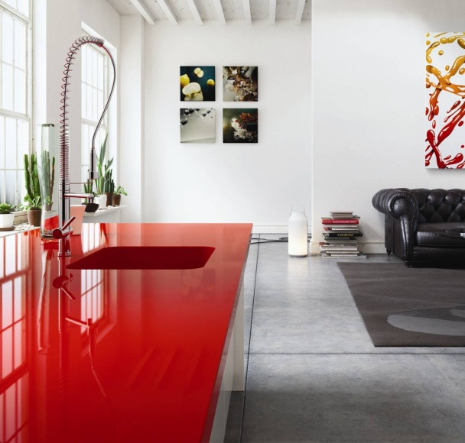

Silestone® finnes i en bred fargeskala med mer enn 60 ulike farger. Fra den kritthvite Silestone® Blanco Zeus Extreme til kollektionen Silestone® Life med sterke, klare farger som oransje och grønn. Silestone® Sport og Silestone® Platinum er utviklet i samarbeid med den spanske Formel 1 føreren Fernando Alonso og i de kolleksjonene gjenfinner man en vakker sportsrød, samt flere metallicfarger. Silestone® finnes i tre ulike overflatestrukturer: Leather, Polished og Volcano. De har ulike egenskaper og gir deg ytterligere muligheter til å skape et personlig kjøkken tilpasset dine egen stilønsker og behov.

Silestone® består av 93 % naturlig kvarts som gir en enestående hardhet og glans. Kvarts er en av de mest motstandskraftige natursteinene vi har og har gradering 7 på Mohs skala (diamant har 10). Silestone® har også en veldig sterk motstandsdyktighet mot riper og syrer, hvilket gjør materialet perfekt til innendørs bruk: på kjøkken og baderom, trapper, på paneler, i våtrom, på gulv, bardisker, bord og benker. Alt i dine egne favorittfarger!

Nylig ble det klart att den prestisjefulle tyske Kjøkkenprodusenten Bulthaup kommer til å anvende seg av Silestone® i alle sine kjøkken med kvartsoverflater, blant annet i deres stilrene kjøkken b3. Bulthaup er kjent for sin design som utfordrer normen for hvordan et kjøkken skal være. Den naturlige skjønnheten og de enestående kvalitetene hos Silestone® passer godt inn i Bulthaups design.

For mer informasjon og bilder vennligst kontakt:

Anna Granstig
Marketing koordinator
agranstig@Cosentinogroup.net
Cosentino Group
T:+46 31 78 78 984 F:+46 31 78 78 989 M:+46 761 68 97 92
www.silestone.com www.ecobycosentino.com www.cosentinogroup.net www.scalea.es www.sensabycosentino.com

